Othello – C#

# Baumgartner – Vaucher

Cette application permet de jouer au jeu Othello à 2.

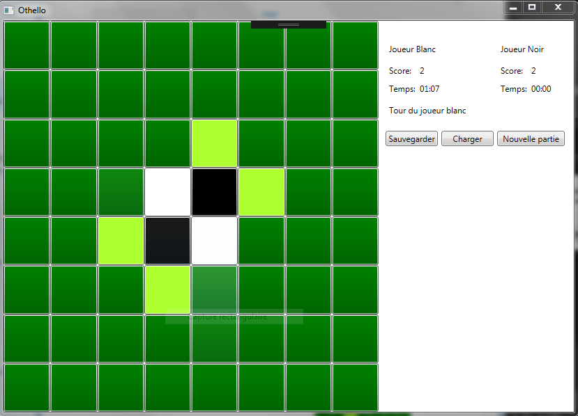

Au tour de chaque joueur, les cases jouables sont mises en évidence en **-vert clair-** ce qui permet de trouvé plus rapidement quels coups joués.

Pour savoir qui est en tête d’un simple coup d’œil, le score sur la droite est affiché en permanence grâce au databinding avec la méthode de l’interface IPlayable getWhite/BlackScore. Un timer également liée en databinding indique le temps passé à réfléchir de chaque joueur, cela permet par exemple de réaliser des parties avec un temps limité.

La fenêtre peut être redimensionnée au-delà de 800x600 en gardant une interface cohérente.

Une partie peut être enregistrée et reprise à tout moment.

La partie se termine quand plus aucun coup jouable n’est disponible pour les deux joueurs